**Студент: И. С. Захаров**

**Группа: М80-208Б**

**Номер по списку: 4**

**Тема: Лексический анализ.**

**Лабораторная работа №5**

**Вариант: 4**

**$dec: 1. Знак порядка можно не записывать, например, 1е4**

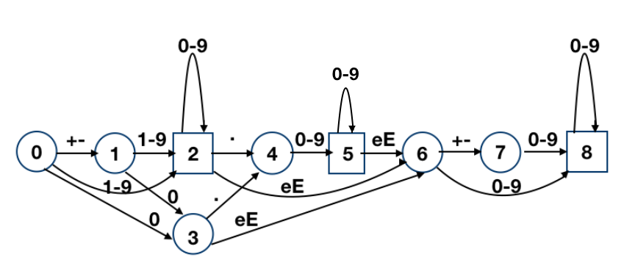

**$id: 4. Запрещенная комбинация символов** **-!-**

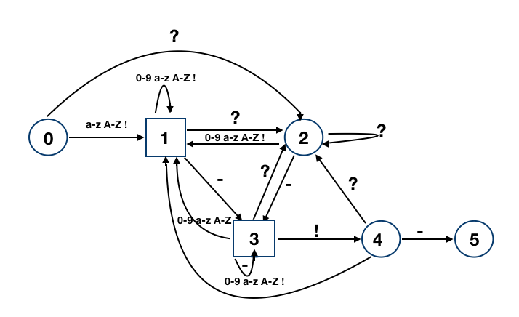

**$idq: 4. Запрещенная комбинация символов !-**

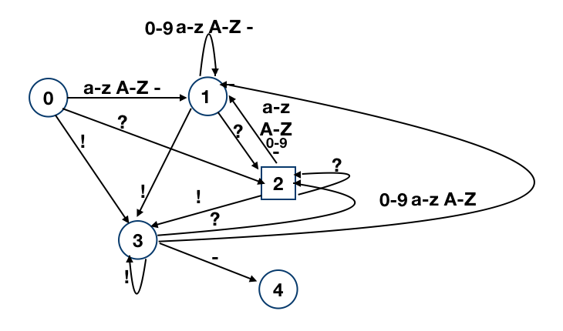

**Результат работы программы:**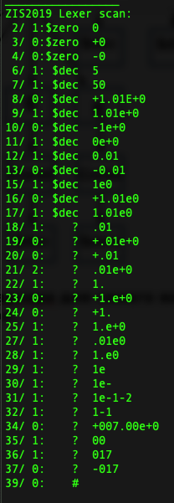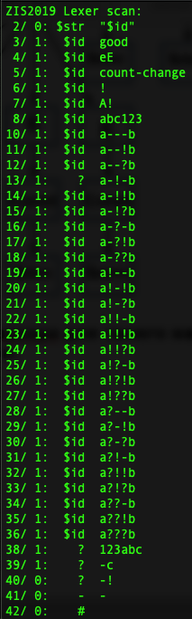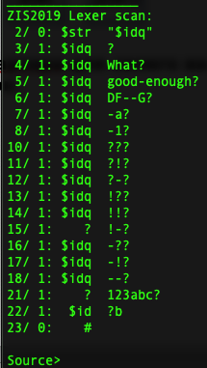

**______________________________________________**

**Выводы:  
Выполнив 4-5 лабораторные работы я познакомился с принципами построения конечных автоматов. В данной работе конечные автоматы используются для лексического анализа токенов языка МИКРОЛИСП. КА- удобный способ для решения данной задачи. Довольно просто определить, токен перед нами или нет, а также определить его тип.**

**Задания лабораторных работ выполнены в полном объеме.**